Berufssprache Deutsch für Jugendliche in Ausbildung

Grundlegende Informationen zur Unterrichtseinheit
Beruf | Industriemechanikerin/ Industriemechaniker
Jahrgangsstufe | 10
Lernfeld | Fertigen von Bauelementen mit handgeführten Werkzeugen
Thema | „Was ist Stahl? Erkläre es mir!“
Kernkompetenz des Lernfeldes:
„Die Schülerinnen und Schüler bereiten das Fertigen von berufstypischen Bauelementen mit handgeführten Werkzeugen vor. Auf der Basis der theoretischen Grundlagen der anzuwendenden Technologien planen sie die Arbeitsschritte mit den erforderlichen Werkzeugen, Werkstoffen, Halbzeugen und Hilfsmitteln. Sie dokumentieren und präsentieren die Arbeitsergebnisse.“

Ausgewählte Teilkompetenzen des Lernszenarios:
Die Schülerinnen und Schüler …
a) erfassen fachliche Inhalte aus Filmen.
b) fertigen strukturiert Notizen zu fachlichen Informationen an.
c) nutzen gewonnene Informationen zur adressatenbezogenen Kommunikation.
d) erklären fachliche Zusammenhänge anschaulich.
Zeitumfang | 60 Minuten

Lernsituation
Der Praktikant aus der Mittelschule steht vor dem Schaukasten am Eingang der Lehrwerkstatt, in dem Eisenerz, Roheisen
und Halbzeuge aus Stahl zu sehen sind, und fragt Sie: „Weißt du, wie aus Eisenerz Stahl hergestellt wird?“
Sie erklären es dem Praktikanten.
Materialien zur Lernsituation
Video:
- FWU – Schule und Unterricht: „Moderne Eisen- und Stahlgewinnung“
- Planet Schule (Schulfernsehen des SWR und WDR): „Vom Erz zum Stahl“ (online abrufbar)
M 1: Das kenne ich schon.
M 2: Mein Notizzettel
M 3: Mein Fachwörterlexikon
M 4: Schritte zur Stahlherstellung
M 5: Meine Bewertung
M 6: Stimmt oder stimmt nicht?

Unterrichtsverlaufsplanung
Schritte | Autonomie  Unterstützung
orientieren  und  informieren | Klären Sie den Handlungsauftrag. | Mindmap  Was wissen Sie bereits zur Eisen- und Stahlherstellung? Notieren Sie Ihr Vorwissen mit Hilfe einer Mindmap. | Brainstorming  Formulieren Sie eine Aussage zu den Bildern.  (M 1)
orientieren  und  informieren | Video  Schauen Sie sich den Film zur Eisen- und Stahlherstellung an. Notieren Sie sich das Wichtigste.  Vergleichen Sie Ihre Notizen miteinander. Markieren Sie zentrale Aspekte. | Video und Notizzettel  Notieren Sie zu den vorgegebenen Stichpunkten die zentralen Aussagen für die Erklärung.  (M 2) | Video  Beantworten Sie diese Fragen mit Hilfe des Videos.  - Was ist Stahl?  - Worin liegt der Unterschied zu Eisen?  - Woraus besteht Stahl?  - Wie wird Stahl hergestellt?

planen  und  durchführen | Planen Sie die Erklärung für den Praktikanten.  Entwerfen Sie eine Skizze, mit der Sie Ihre Erklärung veranschaulichen. | Fachwörterlexikon  Legen Sie ein Fachwörterlexikon zur Stahlherstellung an.  Kurzvortrag  Formulieren Sie einen Kurzvortrag mit Hilfe des Notizzettels.  (M 2)  Schlagen Sie unklare Fachbegriffe in einem Lexikon oder im Internet nach. | Fachwörterlexikon im Team mit Vorlage  Legen Sie zu zweit ein Fachwörterlexikon zur Stahlherstellung an. Orientieren Sie sich an der Vorlage.  (M 3)  Strukturlegetechnik  Bringen Sie die Schritte zur Stahlherstellung in die richtige Reihenfolge und nutzen Sie die Begriffe, um die Stahlherstellung zu beschreiben.  (M 4)
präsentieren  und  dokumentieren | Stellen Sie Ihre Erklärung vor. | Nutzen Sie für die Erklärung Ihre Skizze mit Notizen und das Fachwörterlexikon.
bewerten  und  reflektieren | Bewerten Sie die Erklärung der anderen Teams hinsichtlich Inhalt, Darstellung und Verständlichkeit.  (M 5) | Bewerten Sie die Erklärung der anderen Teams. Nutzen Sie dazu die Leitfragen. | Stimmt oder stimmt nicht?  Kennzeichnen Sie zutreffende Aussagen mit einem Haken. ✓  (M 6)
bewerten  und  reflektieren | Überarbeiten Sie ggf. Ihre Erklärung bzw. nehmen Sie notwendige Ergänzungen vor. | Textlupe  Geben Sie sich gegenseitig Rückmeldung. | Lesen Sie die Aussagen auf dem Arbeitsblatt und kreuzen Sie richtige Aussage an. Begründen Sie Ihre Entscheidung.
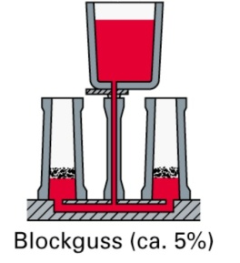
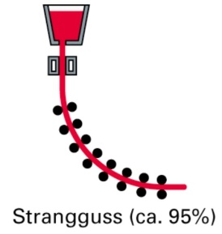

Materialien
M 1
Das kenne ich schon.
Formulieren Sie eine Aussage zu den Bildern.
Besprechen Sie sich anschließend zu zweit.
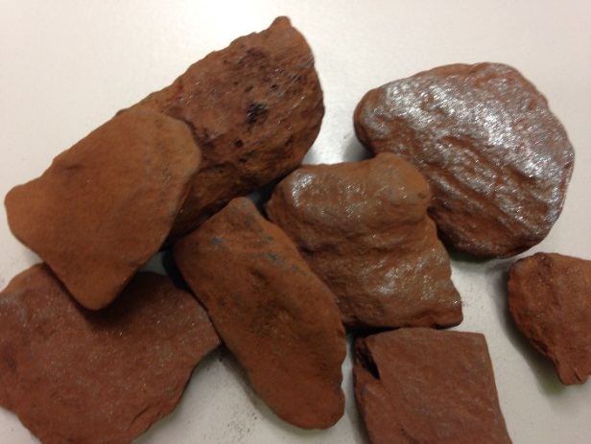  Bild 1 |   Bild 2
Quelle: ISB-Arbeitskreis Berufssprache Deutsch 2014-2017
Hinweis für die Lehrkraft:
Hier ggf. weitere Bilder einfügen, z. B. Schmelze.

M 2
Mein Notizzettel
Notiz von:
Thema:
Datum:
Meine Stichpunkte | Inhalt aus dem Video Moderne Eisen- und Stahlgewinnung
Schritte der Stahlherstellung
Rohstoffe Eisenerz und Koks
Hochofenprozess
Roheisen
Kohlenstoffgehalt
Legierungselemente
Abguss und Weiterverarbeitung
M 3
Mein Fachwörterlexikon zur Stahlherstellung
Fachwort (mit Artikel) | Bild oder Zeichnung | Fachliche Erklärung | Funktion oder Erklärung
(der) Koks |  | Man erhitzt unter Luftabschluss Steinkohle oder Braunkohle und gewinnt den Brennstoff Koks. | Mit dem Koks erzeugt man die Hitze beim Hochofen.

M 4
Schritte zur Stahlherstellung
Gehen Sie so vor: 1. Schneiden Sie die Streifen aus.
2. Bringen Sie die Schritte zur Stahlherstellung in die richtige Reihenfolge und nutzen Sie die Begriffe, um die Stahlherstellung zu beschreiben.
3. Vergleichen Sie anschließend Ihre Reigenfolge mit jener Ihres Lernpartners.

Vergießen des Stahls
Roheisen
(ca. 4% Kohlenstoff und Eisenbegleiter → noch unbrauchbar)
Koks
(Der Kohlenstoffgehalt, ca. 4 %, des Roheisens wird vermindert und unerwünschte Begleitelemente werden beseitigt.)
Kalk
Hochofen
(ca. 4 % Kohlenstoff und Eisenbegleiter → noch unbrauchbar)
Eisenerze
Frischen
M 5
Meine Bewertung
Wählen Sie drei Schwerpunkte für Ihre Bewertung aus.
Schritte der Stahlherstellung – Rohstoff Eisenerz und Koks – Hochofenprozess – Roheisen – Kohlenstoffgehalt – Legierungselemente - Abguss und Weiterverarbeitung
Bewerten Sie die Erklärung der anderen Teams hinsichtlich Inhalt, Darstellung und Verständlichkeit.
Geben Sie konstruktives Feedback. Orientieren Sie sich dazu an der Tabelle.
So bewerte ich den Schwerpunkt … | Inhalt | Darstellung | Verständlichkeit
 | ☺ 😐 ☹ | ☺ 😐 ☹ | ☺ 😐 ☹
Begründung
 | ☺ 😐 ☹ | ☺ 😐 ☹ | ☺ 😐 ☹
Begründung
 | ☺ 😐 ☹ | ☺ 😐 ☹ | ☺ 😐 ☹
Begründung
Mein Tipp zu 😐 ☹: Besser wäre es, wenn du …

Tipp: Eine Bewertung wird erst mit einer Begründung nachvollziehbar.
Begründungen formuliert man zum Beispiel so:
  - Ich bewerte den Inhalt mit …, weil …
  - Deine Erklärung zu …war … . Deswegen bewerte ich … mit …

M 6
Stimmt oder stimmt nicht?
Die Aussagen können durch die Ideen des Brainstormings vom Stundenanfang ergänzt werden.
Aussage | Stimmt | Stimmt nicht
Aus Roheisen wird im Hochofenprozess Eisenerz hergestellt, welches zu Stahl weiterveredelt wird.
Im Hochofenprozess wird Roheisen aus Eisenerz und Zusatzstoffen hergestellt.
Das Roheisen wird direkt nach dem Abguss zu Halbzeugen weiterverarbeitet.
Durch das Frischen wird der Kohlenstoffgehalt des Roheisens reduziert und ungewünschte Begleitelemente werden beseitigt.
Sauerstoffstahl- und Elektroblasverfahren sind zwei mögliche Verfahren zur Stahlherstellung.
Sauerstoffblas- und Elektrostahlverfahren sind zwei mögliche Verfahren zur Stahlherstellung.
Das Vergießen des flüssigen Stahls erfolgt in Kokillen oder Blöcken.
Nach dem Abkühlen werden die Stahlblöcke zu Halbzeugen weiterverarbeitet.

Tipp: Prüfen Sie Ihre Bewertung so: Wenn Sie Stimmt nicht angekreuzt haben, gibt es eine andere richtige Aussage zu dem Satz.
Gehen Sie so vor:
- Begründen Sie Ihre Entscheidung: Warum stimmt die Aussage nicht?
- Formulieren Sie die richtige Aussage.

Lösungen
Zu M 1
Bild 1: Eisenerz
Bild 2: Eifelturm

Zu M 3
Kalk/ Eisenerz/ Koks
Hochofen
Roheisen (ca. 4 % Kohlenstoff und Eisenbegleiter → noch unbrauchbar)

Frischen (Der Kohlenstoffgehalt, ca. 4 %, des Roheisens wird vermindert und unerwünscht Begleitelemente werden beseitigt.)
Vergießen des Stahls

